Пажљиво прочитај и обој.
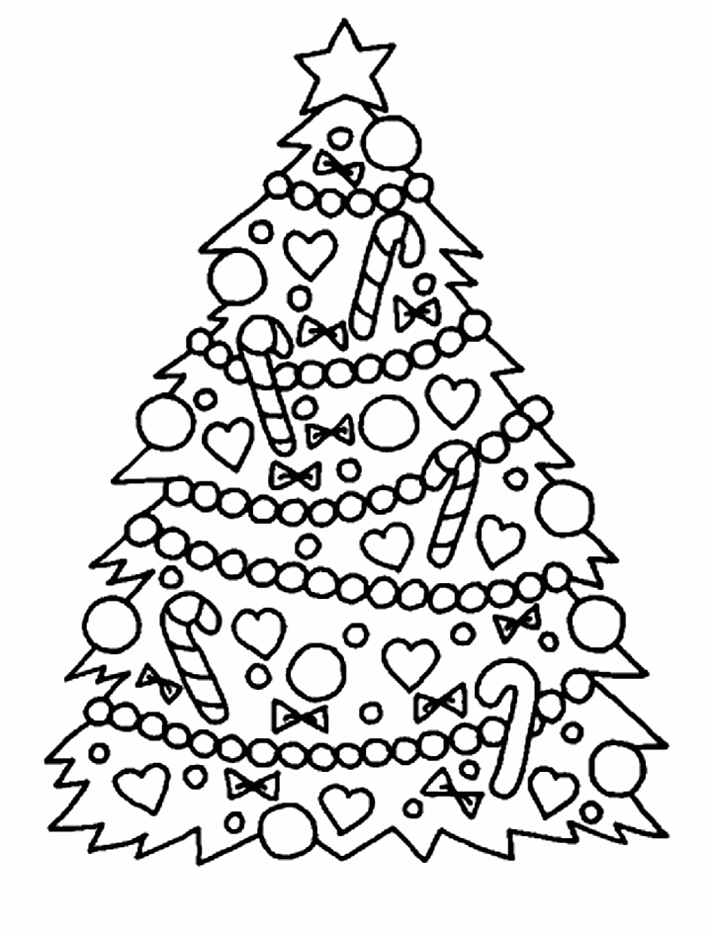
- Допуни реченицу:

На слици је ___________________________________________ .

- Слику обоји према упутствима:

Звезду и ланац обој жутом бојом.
Веће куглице обој плавом .
Мање куглице остави беле.
Пет срца обој црвеном .
Остала срца обој наранчастом.
Машнице обој розе.
Штапиће обој смеђом.
Јелку обој зеленом бојом.
Испод јелке нацртај поклоне.

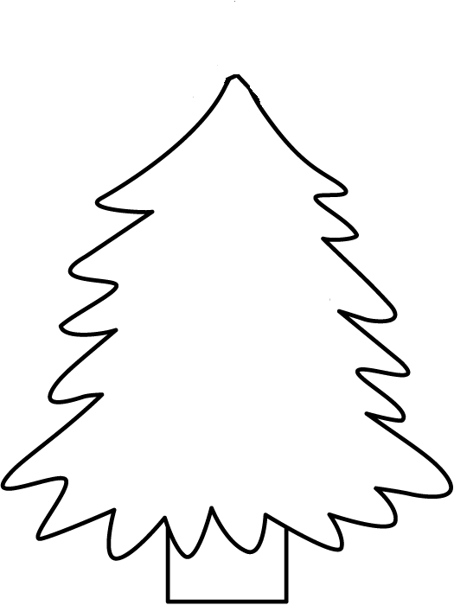

Пажљиво прочитај и обој.

На врху новогодишње јелке нацртај жуту звезду.
Нацртај пет плавих куглица.
Нацртај четири зелена звончића.
Нацртај шест црвених машница.
Украси јелку жутим ланчићем.
Новогодишњу јелку обој у зелено.
Испод јелке нацртај поклоне за сваког члана своје породице и обој их.

Пажљиво прочитај и обој.
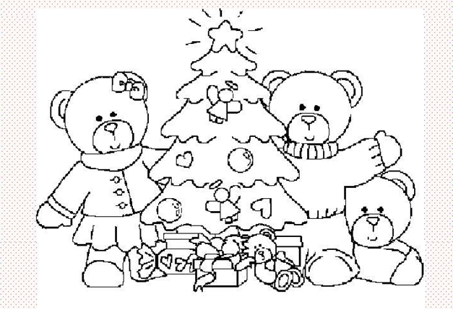
Ово је породица Медић.
Чине је мама, тата и медведић Брундо.
Обој главе и руке медведића смеђе.
Њихове њушке обој наранџасто.
Јелку обој зелено.
Џемпер тате Медић обој црвено.
Капут маме Медић обој розе,а сукњу љубичасто.
Куглице на јелци и поклоне обој по својој жељи.

Пажљиво прочитај и обој.

Обој ирвасе смеђе, саонице плаво, звезде жуто, јелку зелено, медведића розо, поклоне љубичасто,џак наранџасто, слаткише црвено, облаке плаво.
Које боје је Деда Мраз? _________________________________________
